# МБДОУ детский сад общеразвивающего вида № 8 «Зоряночка»

# г. Ессентуки

# Информационный материал

# для «родительского уголка»

Подготовила:

воспитатель группы № 2

Головлева Т.И.

**«Пальчиковые игры для общего развития малышей»**

«Рука – это инструмент всех инструментов», сказал ещё Аристотель.

«… он хочет всё потрогать, всё взять в руки. Не мешайте ему, это для него совершенно необходимое дело. Так он учится различать тепло и холод, твёрдость и мягкость, тяжесть, размер и форму предметов. О свойствах окружающих его вещей ребёнок узнаёт, сравнивая то, что видит, с ощущениями, которые получает от своих рук…»

Пальчиковые игры интересны и полезны для каждого малыша. Уже 6-месячные малыши рассматривают свои ручки, двигают пальчиками, сопровождая лепетом, играя со звуками и слогами, подражая и импровизируя.

Когда мама для такой игры берёт малыша на руки, сажает на колени, обнимая, придерживает, когда она трогает ладошку, берёт его пальчики, поглаживает или щекочет, похлопывает или раскачивает ребёнок получает массу необходимых для его эмоционального интеллектуального развития впечатлений. Такой контакт успокаивает и радует ребёнка, вызывает у него улыбку и смех.

Ребёнок с большим интересом следит за руками взрослого, смотрит, как «зайка шевелит ушками», как «паучок бежит», «собачка лает», « птичка летит», и с помощью взрослого сам выполняет разнообразные движения.

Имейте в виду, что пальчиковые игры надо научить малыша выполнять каждой рукой. Движения своей правой руки и левой руки воспринимает ребёнком по – разному, так как они контролируются разными полушариями мозга. Когда ребёнок начнёт легко выполняет нужные движения одной рукой, учите его выполнять в соответствии с текстом движения сразу двумя руками.

Для ребёнка двух-трёх лет некоторые игры станут особенно интересны, если вы для пальчиков свернёте бумажные колпачки - куколки. Фломастером можно нарисовать глазки, ротик, рубашку, пуговки, приклеить из цветной бумаги гребешок, клюв, крылышки, шапочку и др. Такую куколку можно укрепить скотчем.

При разучивании пальчиковых игр возможны следующие варианты исполнения: Уже 6-месячные малыши рассматривают свои ручки, двигают пальчиками, сопровождая лепетом, играя со звуками и слогами, подражая и импровизируя.

1) Взрослый показывает игру, манипулируя пальцами и ручкой ребёнка, или

какие либо движения выполняются в контакте с телом ребёнка: поглаживание, перебирание пальцами по спине и др.

2) Взрослый показывает игру малышу без физического контакта.

3) Взрослый и ребёнок выполняют движения одновременно, при этом проговаривает текст взрослый.

4) Движения выполняет ребёнок с необходимой помощью взрослого, текст проговаривает взрослый.

5). И читает и показывает ребёнок, а взрослый помогает и подсказывает.

6) Ребёнок показывает песенку игру другим взрослым, или обучает другого ребёнка

Пальчиковые игры дают возможность родителям и воспитателям играть малышами, радовать их и, вместе с тем, развивать речь и мелкую моторику.

Благодаря таким играм ребёнок получает разнообразные сенсорные впечатления, у него развивается внимательность и способность сосредотачиваться. Такие игры формируют добрые взаимоотношения между детьми, а также между взрослым и ребёнком.

**«Купаемся с пользой и удовольствием»**

* В доме есть место, где детки почти некогда не скучают, - это ванна. Однако мирные игры с водой могут перерасти в бурные плескания. Как направить детскую энергию в мирное русло?
* В ванной можно рисовать. Для этого можно приобрести специальные средства – фломастеры и карандаши для рисования в ванной. Однако они не дешевы. Используйте простую гуашь: ею можно рисовать на кафеле, рисунки легко смываются. Для рисования в ванной подойдет и пена для бритья, предварительно окрасьте ее в разные цвета при помощи все той же гуаши.
* Поиграем в игру «тонет или не тонет». Запаситесь разными предметами. Бросайте их по очереди в воду – пусть ребенок ловит предметы и угадывает, тонет он или нет.
* Ванна – это святая святых мыльной пены и пузырей. Из пены можно попытаться сделать фигуры, «бальные» платья или пиратские бороды, замки и горы. А пузыри просто весело пускать.
* «Пенный баскетбол». Вам понадобится маленький «мяч» из пены и большая пластиковая миска, плавающая в ванной. Предложите своему малышу попасть пенным «мячиком» в «корзину».
* Дети любого возраста обожают игры с водой, без конца переливая ее из одного сосуда в другой, туда и обратно. Дайте малышу пластмассовые стаканчики и кувшинчики разных цветов и размеров, пусть займутся этим серьезным и увлекательным делом.
* Ну и конечно в ванной можно разыгрывать различные сюжеты: варить «кашу», готовить из пены обед. Или превратиться в отважных моряков и спасать утопающих. Либо сражаться с пиратами, спасая от них свой корабль.
* Играя в ванной, можно исследовать свойства предметов, например. положите пластмассовый контейнер на воду. Начните играть в погрузку тяжести на корабль. Положите в контейнер небольшую игрушку, затем еще одну. Нагружайте вместе с малышом контейнер, пока он не начнет тонуть. Объясните ребенку, почему он пошел ко дну. Покажите, как падают на дно тяжелые предметы: камешки и игрушки.
* Попробуйте поиграть с губками: покажите ребенку, как можно набирать в губку воду и выжимать ее в баночку со шкалой миллиметров. На баночке выделите маркером одно деление, например, 100 мл. Попросите ребенка наполнить баночку до уровня этой отметки. Затем перелейте это количество в стакан. Обсудите с малышом, что, оказывается, он налил в баночку ровно полстакана.
* Еще одну интересную игру можно провести с двумя контейнерами разной формы. Один должен быть широким с низкими стенками, другой, наоборот, узким с высокими стенками. Дайте малышу туже мерную баночку, наполните ее окрашенной водой до определенной отметки. Попросите малыша вылить воду из баночки сначала в один контейнер, а затем в другой. Спросите его: «Как ты думаешь, в высоком контейнере больше или меньше воды, чем было в низком? Почему ее там стало меньше? « Не объясняйте ребенку, что количество осталось прежним, каким и было в мерной баночке. Маленький человек должен экспериментировать и приходить к правильному ответу самостоятельно.

**«Фольклор для маленьких»**

Раннее детство – начало жизни. Его можно сравнивать с утренней зарей,

розовеющей нежным румянцем восходящего солнца. Ранний период жизни ребёнка во многом зависит от взрослых, воспитывающих малыша. Прекрасно, если родители и воспитатели наполняют жизнь ребёнка светом добра и ласки, если способны духовно обогатить среду, в которой он растёт, расцвести всеми цветами радуги, заложить предпосылки высоких человеческих начал.

А что может духовно обогатить среду? Народное поэтическое слово, образец духовного служения людям. Оно как родник, как чистейший ключ, бьющий из недр земли, к которому припадают поколения, наполняясь живительной силой. И передаёт народное слово прошлое, поступь настоящего и будущего. И звучат из поколения в поколение материнские колыбельные песни, сказы, потешки, небылички, подговорки, басенки.

Фольклор для детей – разновидность фольклористики и раздел художественной литературы для самых маленьких. Особенность его – он соединяет в себе стихи, песни, игровые приёмы, танец.

Народное поэтическое слово, предназначенное маленьким, необходимо не только им, но и взрослым, чтобы выразить детям свою любовь, нежность и заботу, веру в здоровый рост, красоту, силу, сметливый ум (“Коленька хороший., Коленька пригожий”. “Этот конь-богатырь для Алёши-удальца”, “Маша черноброва”).

Святое отношение к детству звучит в подтексте этих маленьких произведений; они пронизаны светом любви к ребёнку. В них нет никаких назиданий, однако между строк читается так много, что хочется сказать: фольклорные произведения для маленьких- народная дидактика, школа материнства.

В потешках, песенках отражена сущность раннего детства: видеть мир таким , каким он представляет перед взором малютки- без лукавства и фальши. Малые фольклорные произведения – удивительное ожидание радости, светлое восприятие взрослого человека, приятие его непререкаемого авторитета и ожидание… ожидание добра; добра и только добра. В них заложена мудрость, проявляющаяся в умении несложными средствами решать сложные задачи. Сами тексты как бы оберегают ребёнка, как бы говорят: ребёнок мал, но не примитивен; ребёнок несмышлён, но не глуп; ребёнок беспомощен, но в нём сила роста; ребёнок для матери, но уже и не для неё, а для мира. Эти крохотные произведения философичны в своей основе, потому что обращены внутрь человека.

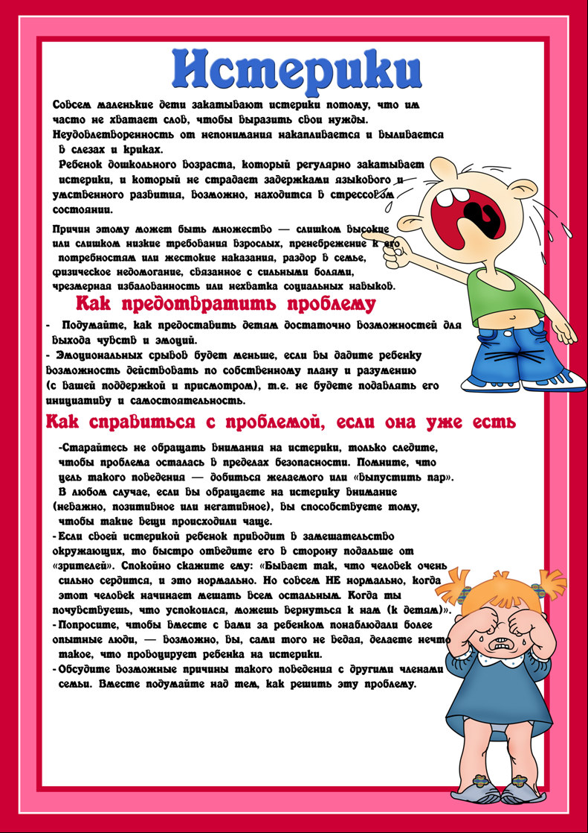

**«Безопасные дороги детям»**

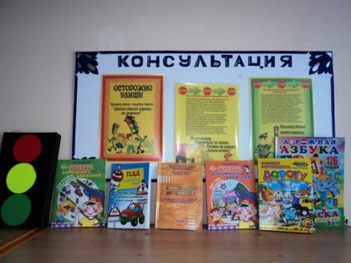

Родители должны помнить, что именно они являются для своего ребенка главным примером правильного и безопасного поведения на улице. Необходимо своевременно обучать детей ориентироваться в дорожной ситуации, воспитывать у ребенка потребность быть дисциплинированным и внимательным, осторожным и осмотрительным.

Дорога от дома в детский сад и обратно идеально подходит для того, что бы дать ребенку знания, формировать у него навыки безопасного поведения на улице. Сопровождая ребенка, родители должны соблюдать следующие требования:

• Из дома выходить заблаговременно, чтобы ребенок привыкал идти не спеша.

• Переходите дорогу размеренным шагом.

• Приучайте детей переходить проезжую часть только на пешеходных переходах.

• Увидев транспорт, стоящей на противоположной стороне не спешите, не бегите.

• Выходя на проезжую часть, прекращайте посторонние разговоры с ребенком, он должен привыкнуть к необходимости сосредотачивать внимание на дороге.

• Переходите проезжую часть только на зеленый сигнал светофора, предварительно обязательно убедитесь в безопасности перехода.

• При переходе и на остановках общественного транспорта крепко держите ребенка за руку.

• Привлекайте ребенка к участию в наблюдении за обстановкой на дороге.

• Никогда в присутствии ребенка не нарушайте ПДД.

К 7 годам ребенок должен усвоить и соблюдать следующие правила поведения на улице и в транспорте:

• Играй только в стороне от дороги.

• Переходи улицу там, где обозначены указатели перехода, на перекрестках по линии тротуара.

• Следи за сигналом светофора, когда переходишь улицу.

• Посмотри при переходе улицы сначала налево, потом направо.

• Не высовывайся из окна движущегося транспорта.

• Выходи из машины только с правой стороны.

• Не выезжай на велосипеде на проезжую часть.

• Если ты потерялся на улице-не плач. Попроси взрослых помочь.

Все понятия ребенок усвоит прочно, если его знакомят с правилами дорожного движения систематически, ненавязчиво. Обратите внимание на нарушителей, отметив, что, нарушая правила, они рискуют попасть в беду.

Не пугайте ребенка улицей – панический страх перед транспортом не менее вреден, чем безопасность и невнимательность!

